Приложение 4
к акту лесопатологического обследования

Фотофиксация Бобинское участковое лесничество кв. 114 выд. 12
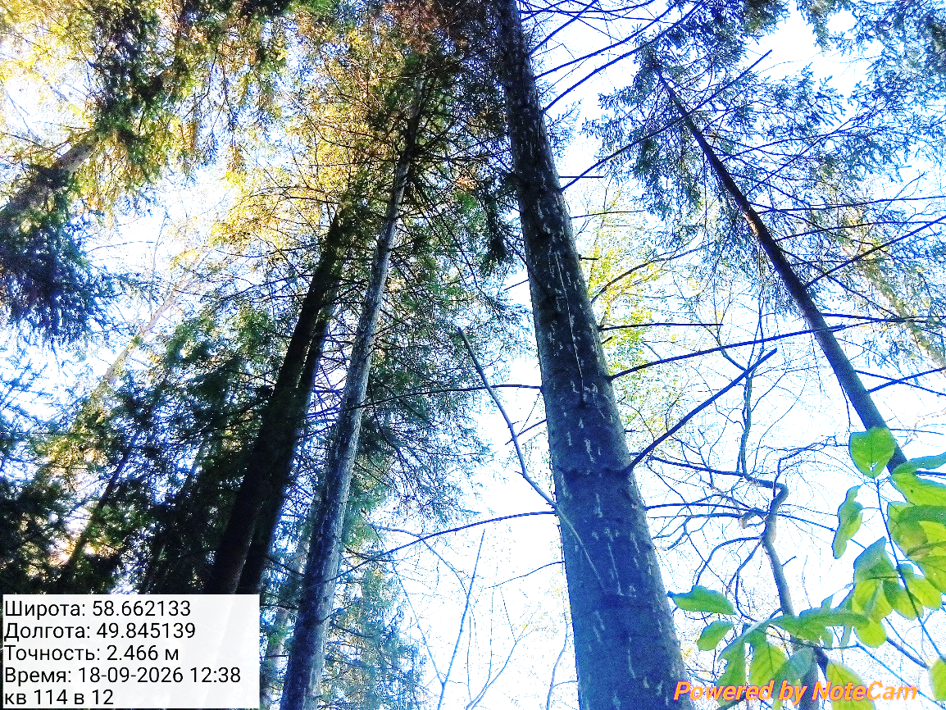
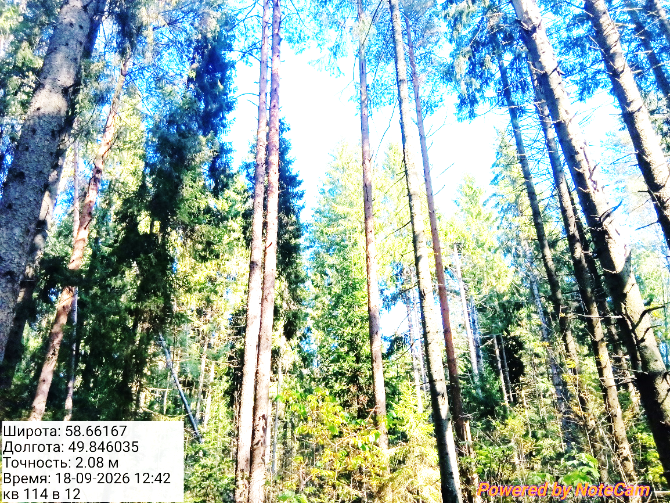
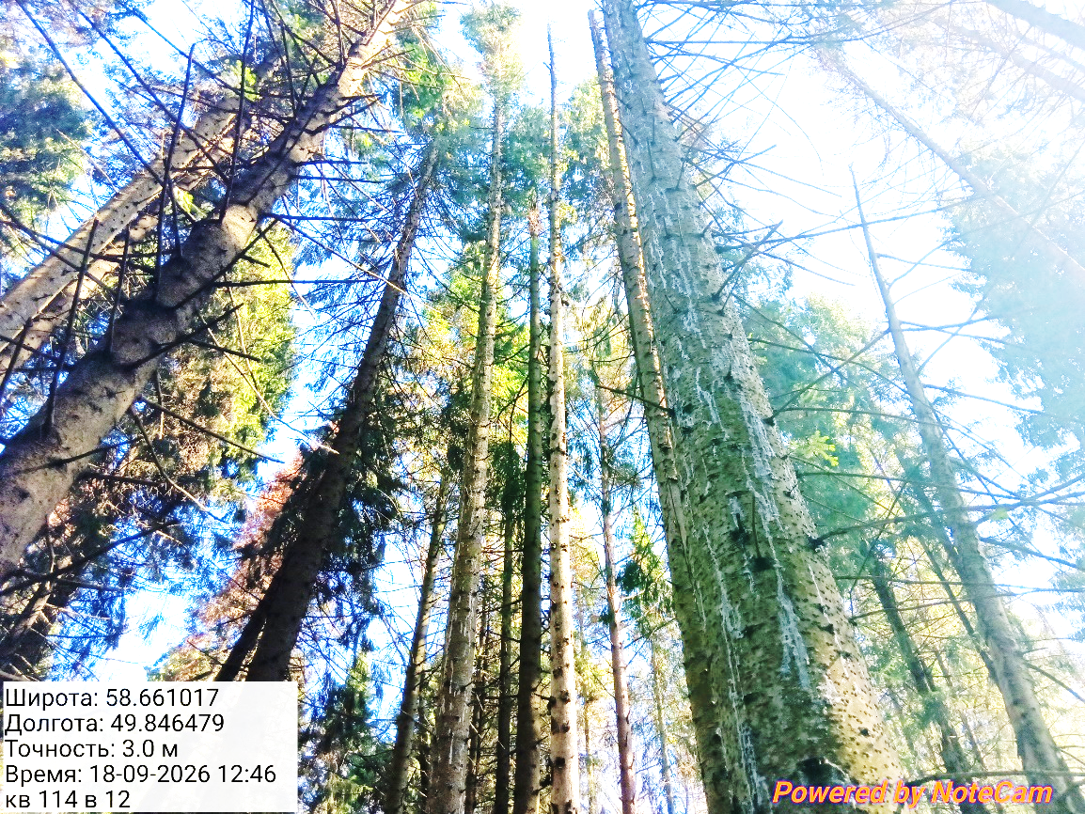

Исполнитель работ по проведению лесопатологического обследования:

ФИО _ Суханов С.М._

